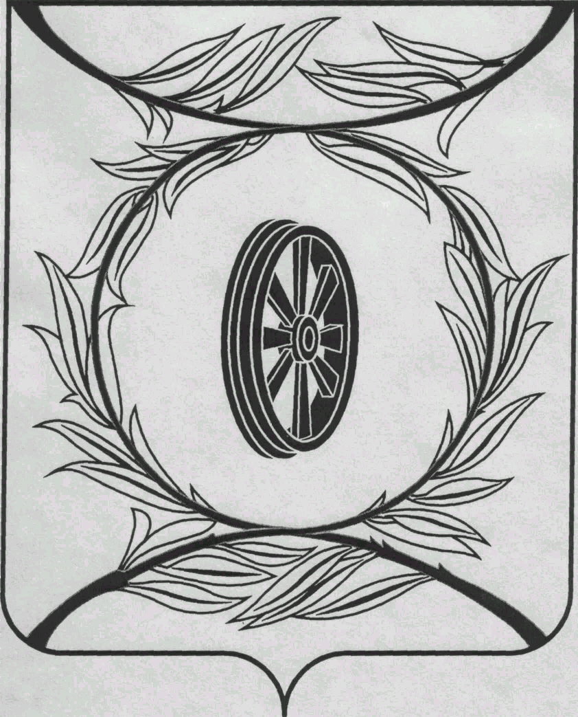

Челябинская область

СОБРАНИЕ ДЕПУТАТОВ

КАРТАЛИНСКОГО МУНИЦИПАЛЬНОГО РАЙОНА

РЕШЕНИЕ

от 28 января 2021 года № 67 О внесении изменений в Положение «О порядке учета и ведения реестра имущества, находящегося в собственности Карталинского муниципального района»

Рассмотрев ходатайство администрации Карталинского муниципального района,
Собрание депутатов Карталинского муниципального района РЕШАЕТ:
1. Внести в Положение «О порядке учета и ведения реестра имущества, находящегося в собственности Карталинского муниципального района», утвержденное решением Собрания депутатов Карталинского муниципального района от 26.06.2014 года № 711, следующие изменения:
1) по всему тексту Положения вместо слов: «Управление по имущественной, земельной политике и координации деятельности в сфере государственных и муниципальных услуг Карталинского муниципального района» читать слова «Управление по имущественной и земельной политике Карталинского муниципального района»;
2) абзац 13 пункта 3 раздела II дополнить текстом следующего содержания:
«При учете движимого имущества, объектом учета может являться совокупность имущества, приобретенного по одному правоустанавливающему документу и предназначенного для закрепления за одной организацией или для передачи в пользование одному лицу, учитывается в реестре суммарно как единый объект.
В один инвентарный объект, признаваемый комплексом объектов основных средств, объединяются объекты имущества несущественной стоимости, имеющие одинаковые сроки полезного и ожидаемого использования:
- объекты библиотечного фонда;
- мебель для обстановки одного помещения: столы, стулья, стеллажи, шкафы, полки;
- компьютерное и периферийное оборудование: системные блоки, мониторы, компьютерные мыши, клавиатуры, принтеры, колонки, акустические системы, микрофоны, веб-камеры, внешние накопители на жестких дисках и т.д.
- иное имущество несущественной стоимости.».

2. Направить данное решение главе Карталинского муниципального района для подписания и опубликования в средствах массовой информации.
3. Разместить настоящее решение в официальном сетевом издании администрации Карталинского муниципального района в сети Интернет (http://www.kartalyraion.ru).
4. Настоящее решение вступает в силу со дня его официального опубликования.

Председатель Собрания депутатов
Карталинского муниципального Е.Н. Слинкин

Глава Карталинского
муниципального района А.Г. Вдовин

